Царскосельская статуя
Слова А. Пушкина Музыка Ц. Кюи (1835-1918)
Переложение Ю. Славнитского
Умеренно
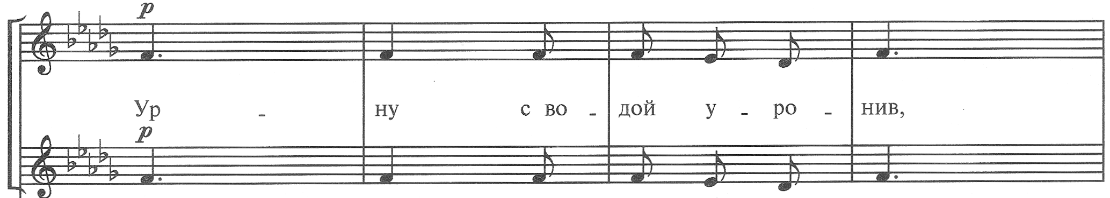

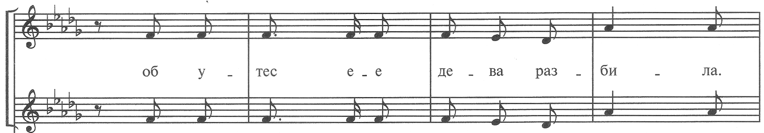

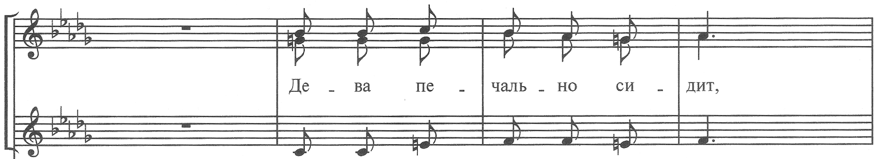

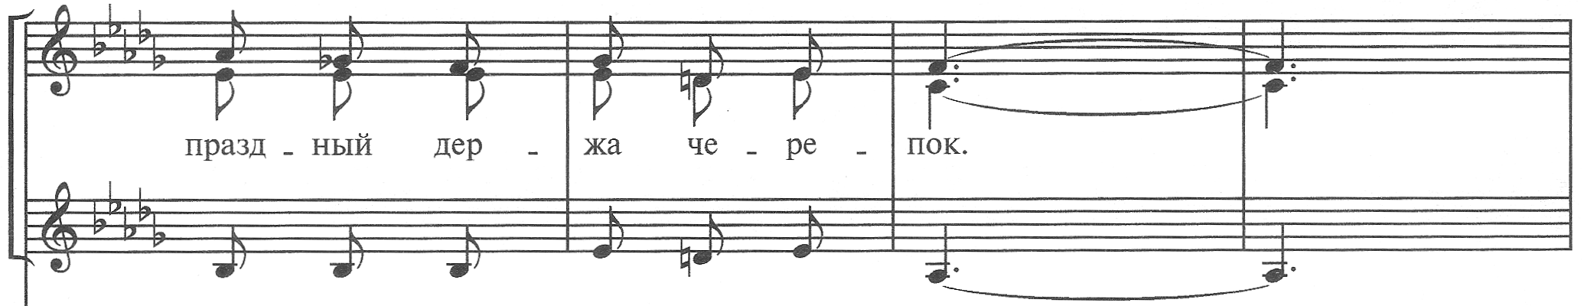
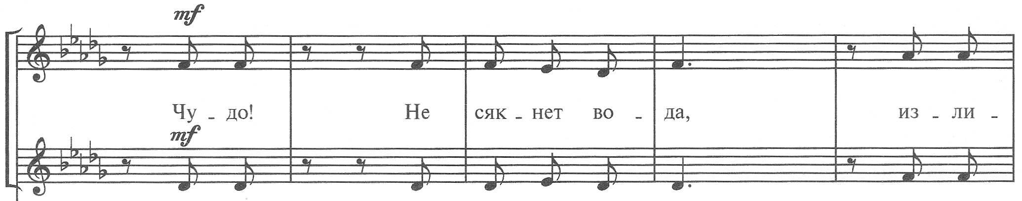
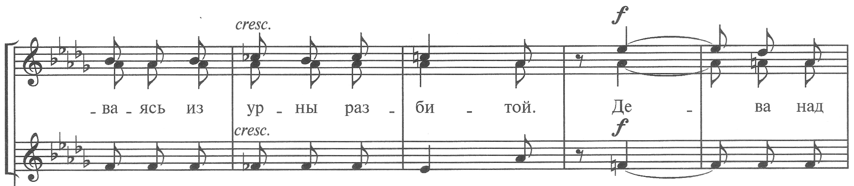

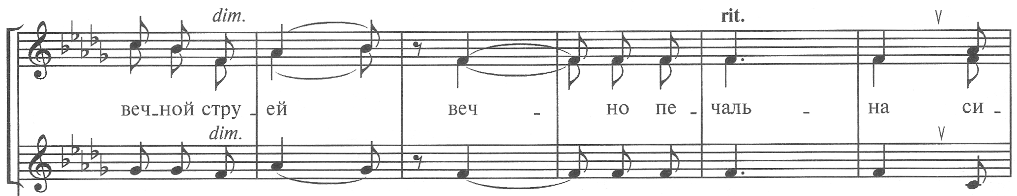

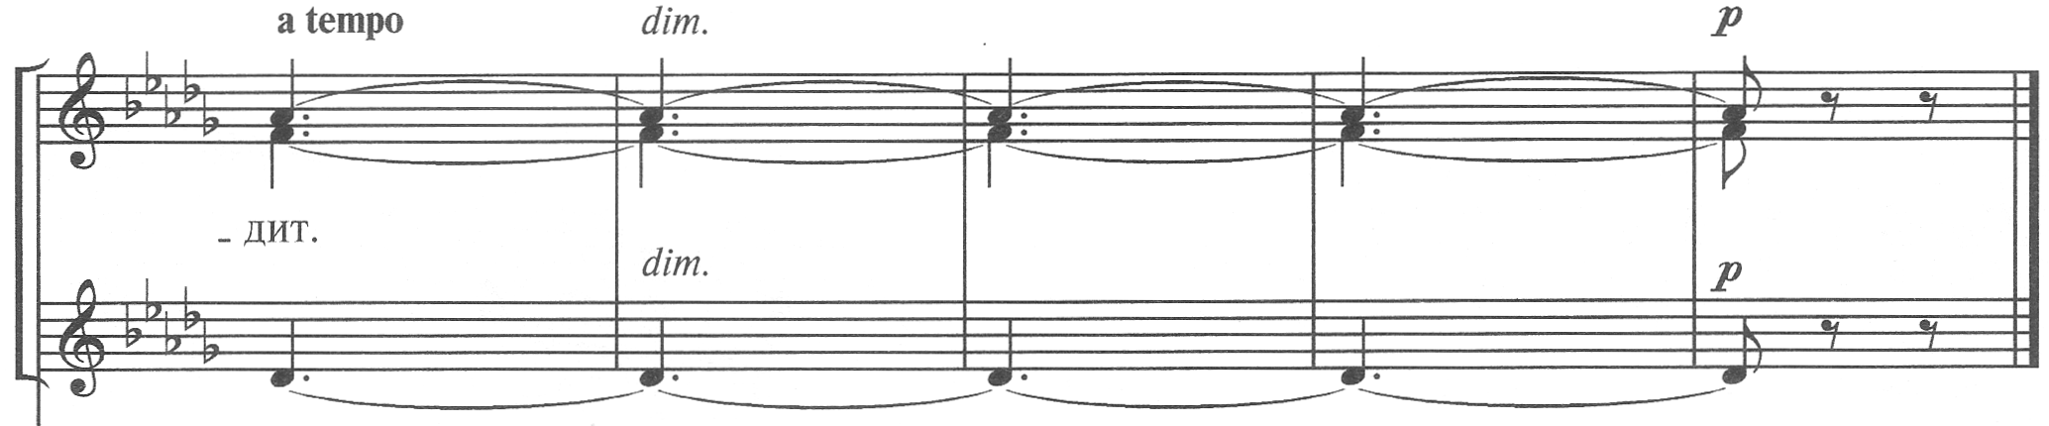

Царскосельская статуя
Слова А. Пушкина Музыка Ц. Кюи (1835-1918)
Переложение Ю. Славнитского
